И. о. Главы Шингаринского сельского поселения

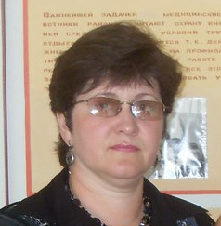
Я, Гуськова Елена Владимировна, родилась 16 февраля 1970 года рождения в семье рабочих г. Ковылкино, Мордовской АССР. В 1985 году окончила Примокшанскую восмилетнею школу, в этом же году поступила в Саранский техникум электронных приборов на отделение «Производство микроэлектронных устройств».
В октябре 1992г. работала оператором на «Ковылкинском заводе Силикатного кирпича», в июне 1997г. работала на сезонной работе в ТОО «Гигант». С января 1999г. работала в «ОАО Ковылкинский ЗСК» прессовщиком строительных материалов, в 2002 г. принята начальником почтового отделения в п. Силикатный. С сентября 2013г назначена исполняющей обязанности Главы администрации Шингаринского сельского поселения.

